**-todo_list_app**

**로그인 화면**

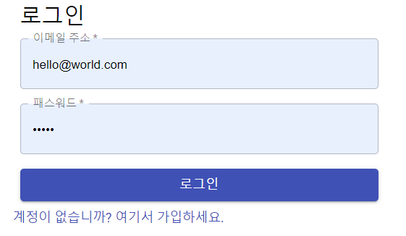

**회원 가입 화면**

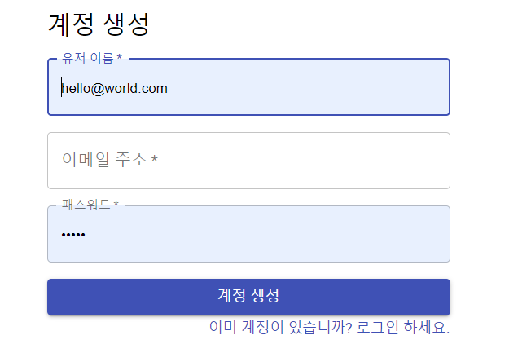

**로그인 후 화면**

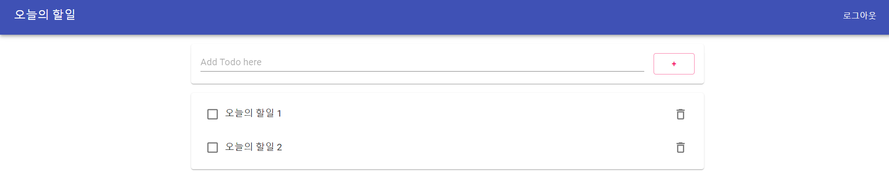

**사용할 수 있는 기능:**

**-Todo 생성: + 버튼을 클릭한다.**

**-Todo 리스트 나열**

**-Todo 수정**

**-Todo 삭제: 휴지통 버튼을 클릭한다.**

**-회원가입/로그인/로그아웃**

**개요**

frontend 서버와 backend 서버를 따로 구현했습니다. 브라우저는 백엔드의 RESTful API를 이용해 HTTP 요청을 보냅니다.

frontend는 HTML, CSS, React.js로 구현했습니다. backend는 스프링부트로 RESTful API를 구현했습니다.

**상세**

**Backend**

backend에서 코드는 Layered Architecture Pattern으로 나눴습니다.

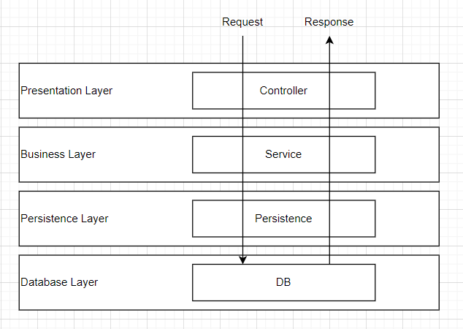

Controller은 controller package, Service는 service package, Persistence는 persistence package에 구현했습니다.

persistence에서 JPA를 생성했고 JPA Provider로 Hibernate ORM을 사용했습니다.

Security 문제를 해결하기 위해 Spring Security와 JSON Web Token을 사용했습니다. 따라서 Security package에서 토큰을 발행하고 로그인 시 토큰을 반환하는 것을 구현했습니다.

기타로, Gradle과 Lombok을 이용했습니다.